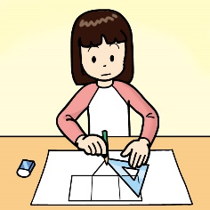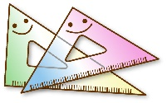

③個人追究:図と操作を結びつけて追究し，説明する。

②学習課題:1㎝２の方眼や色板を使って，面積が2㎝２になる三角形や四角形をつくろう。

②見通し:１㎝２を2つつなげた長方形以外に思いつかない。

→1㎝２の半分の面積の図形や4㎝２の図形をもとにすればよい。

①本時を構想する上でポイントとなる素地

○問題解決のための知識・技能

・1㎝２の正方形を単位として，面積を表すことができる。

・公式を用いて，長方形，正方形の面積を求めることができる。

○既習とつなぐ見方・考え方

・面積が決まっている図形をかいたり，辺の長さを求めたりする学習をしている。

教材研究ノート№4-B-3

⑤まとめ（児童生徒の言葉で）

・大きく（2倍に）作って小さく（半分）したり，単位を小さくして組み合わせたりすればよい。

④共同追究後半（思考を深める）

「斜めの線で分けたり，合わせたりしていいのかな？」

→「斜めの線でも，同じ広さの形になるように分けているから，分けたり合わせたりすることができる。」

「単位を大きくしたり小さくしたりすることだ。」

④共同追究前半（解法の比較検討）

「どの求め方にも共通していることは何かな？」

→「長方形以外は，斜めに分けている。」

「どれも，1㎝２の半分の直角二等辺三角形を組み合わせていると考えることができる。」

≪学習問題≫

面積が2㎝２になる三角形や四角形を

つくってみよう。

⑥定着･活用問題

面積が3㎝２になる図形を，みんなで見つけた

考え方（まとめ）でつくってみよう。

≪定着・活用問題≫

授業計画･実施記録

主眼

≪学習問題≫

＜本時の展開に当たっての留意点＞

・１㎝２の正方形の色板を何枚も用意し，その色板を方眼紙の上で自由に操作できるようにしたい。

・作った図形を発表する中で，向きなどの違いで同じ図形と見るか，違う図形と見るかで意見が分かれる場面が予想されるが，判断の根拠を自分なりに説明する活動として丁寧に扱い，構成要素に着目して図形を分類する見方を育てたい。